PJD2
Discente: Daniel Menezes de Oliveira

Descrição do progresso da primeira semana:
Eu, como integrante do grupo de Programação do jogo que está sendo desenvolvido como trabalho para a disciplina de Ambiente, Saúde e Segurança, venho relatar o progresso nesses primeiros 7 dias.
Venho usando o VSCode(Visual Studio Code) para desenvolver um conjunto de ferramentas intitulado de 'Simulatus Engine'. Ainda não está finalizado, mas há algumas funcionalidades:
- Gerenciamento de Elementos na tela;
- Gerenciamento dos dados do usuário;
- Arquitetura Orientada a Objetos;
- Elementos de:
  - Texto;
  - Containeres;
  - Botões (vem de Container);
- Gerenciamento de Assets:
  - Traduções;
  - Imagens;
  - Sons;
  - Áudios;
- Gerenciamento do Mouse;
- Gerenciamento de Modificações;
- Documentação simples (tutorial em planejamento).

Imagem:
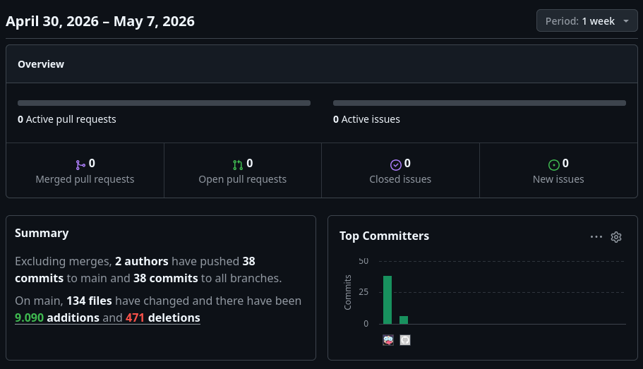
9.090 linhas de código escritas;
471 linhas de código deletadas.
38 relatórios de mudanças de código;

